1 октября – Международный день пожилых людей
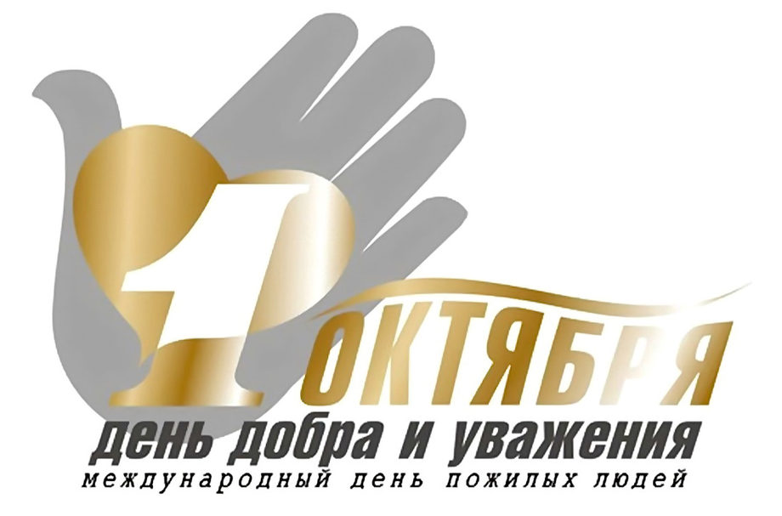
Ежегодно 1 октября мировое сообщество отмечает Международный день пожилых людей. Он учрежден по инициативе ООН в декабре 1990 года.
В настоящее время демографическая ситуация в мире складывается таким образом, что из года в год растет абсолютная численность и удельный вес пожилых людей. В докладе ООН, посвященном глобальным демографическим изменениям и перспективам, говорится о том, что население планеты стареет, этот процесс особенно заметен в странах Европы и Северной Америки.
В 2018 г. число пожилых людей в возрасте от 65 лет и старше впервые превысило число детей до 5 лет. Главные причины старения мирового населения – увеличение продолжительности жизни и снижение уровня рождаемости.
В Беларуси на начало 2018 года проживали 2041,1 тыс. пожилых людей, или каждый пятый житель республики. За последние десять лет численность пожилых людей в Беларуси увеличилась на 245,5 тыс. человек, или на 14%. Женщин среди пожилых почти в два раза больше, чем мужчин. В Беларуси в общей численности пожилых людей, по последним данным, женщины составляют 64,4%, мужчины – 35,6%.
По данным Главного статистического управления Гомельской области в 2018 году в Гомельской области проживало 212,1 тыс. человек в возрасте 65 лет и старше (15 % населения). Лица пенсионного возраста (мужчины – от 61 года, женщины – от 56 лет) составляют четверть населения области.
Цель проведения Дня пожилых людей – привлечение внимания общественности к проблемам людей пожилого возраста, к проблеме демографического старения общества в целом, а также к возможности улучшения качества жизни людей преклонного возраста.
Отношение общества к пожилым людям – показатель его цивилизованности. Государственная политика Беларуси направлена на то, чтобы люди не только жили дольше, но, и чтобы жизнь их была более качественной, полноценной и приносящей удовлетворение.
Пожилым людям в Беларуси со стороны государства уделяется большое внимание. В стране создана система социальной защиты пожилых людей. Она включает предоставление различных льгот и гарантий, повышений пенсий, социальное обслуживание и помощь на дому.
Оказание медицинской помощи пожилым людям осуществляется всеми организациями здравоохранения. Для работы с пожилыми людьми в организациях здравоохранения в Беларуси созданы школы здоровья «Третьего возраста», в которых за время лечения в стационаре пожилой человек может получить квалифицированную помощь по своему основному или сопутствующим заболеваниям.
Старость – время размышлений о смысле жизни и время умиротворения, новый плодотворный закономерный этап. Чем его наполнить – выбор каждого человека. Главное – понимание того, что старость, вопреки убежденности многих, это не завершение жизни, а важный её период.
1 октября будут работать «прямые телефонные линии»:
- заведующий терапевтическим отделением № 3 учреждения «Гомельский областной клинический госпиталь инвалидов Великой Отечественной войны» Минчик Марина Борисовна с 13-00 до 15-00 по телефону 8 (0232) 51-06-32.
- врачи-кардиологи учреждения «Гомельский областной кардиологический центр» с 12-00 до 13-00 по телефону 8(0232) 49-17-99.
- психологи и валеологи отдела общественного здоровья государственного учреждения «Гомельский областной центр гигиены, эпидемиологии и общественного здоровья» с 10-00 до 12-00 по тел. 8 (0232) 33-57-82, 8 (0232) 33-57-24.

